Маршрутный лист
- Расшифруй слово.

- Работа с учебником.
Прочитайте текст на стр. 73-75. Найдите ответы на вопросы. Каждый ответ обозначьте точкой на полях определенным цветом. (5 мин)
- Как называлась созданная братьями азбука? (Красный)
- Сколько букв входило в неё? (Синий)
- Изменилась ли она сейчас? (Зеленый)
- Что такое «Летопись»? (Желтый)
- Кто такие «Писцы»? (Коричневый)

- Проверка усвоенных знаний.
Подготовьте телефон для работы. Отсканируй QR-код и пройди тест. Прочитай вопросы и выбери 1 правильный ответ. Работать можно в паре или самостоятельно.
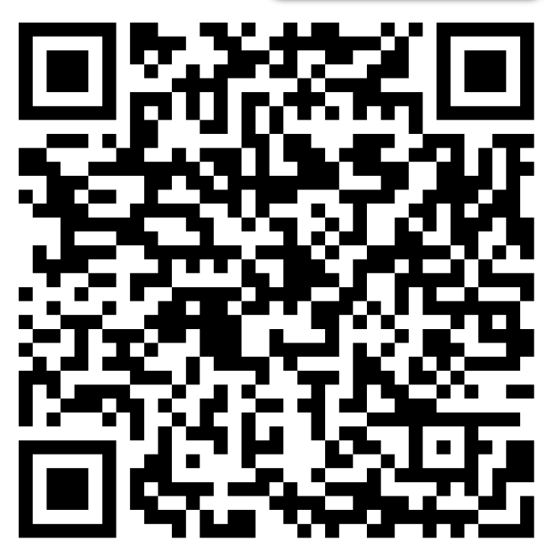

- Рефлексия по ссылке в общем чате.

